https://www.worldofculture2020.com/?p=36201

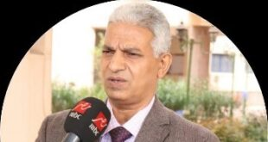

مجانية التعليم للجميع..كانت مناسبة للماضي وليس للحاضر أو المستقبل

أ.د. أحمد حسين الصغير
أستاذ ورئيس قسم أصول التربية – كلية التربية – جامعة سوهاج

